考试要求

每题作为一个项目,非Web项目需要有main主函数,Web项目需要看运行效果,可以翻阅资料(不允许上网),考试时长2小时,要求:

1,项目名称为Exam<题号>

2,使用Maven构建项目,考试完成后使用git提交到github.

3,使用UTF-8编码

4,每个项目必须有README文件,说明如何运行各个程序

第一题 简答题(每题两分)

1. Java实现多线程都有哪些方式？

答案：

继承Thread类、实现Runnable接口

2. 如何实现线程同步？举例说明

答案：

可以添加Synchronized同步锁。使用同步锁的时候需要判断，尽可能的锁小范围的代码。

3. 对比List/Set/Map，以及简要阐述其应用场景？

答案：

List接口是有序可重复的集合，可以存放任何类型的数据，使用此接口可以精确控制每个元素插入的位置，可以通过下标来访问其中的元素。Set接口是不包含重复元素的集合，但是可以自动排序，Set集合根据放入集合的元素性质进行排序。List和Set都是Collection接口的子接口。Map接口是以Key-value的形式存储数据的，key必须唯一。

使用场景：当需要存储任意类型的数据并需要通过下表快速获取数据时采用List，需要获取一组有序数据且不包含重复数据的时候选择Set接口，需要以key-value形式，通过唯一的键来获取相应的值的时候使用Map。

4. 简要阐述一下HashTable/HashMap/ConcurrentHashMap的区别和联系？

答案：

HashMap和HashTable，二者都是无序存放，key不可以重复，在以Map接口存放数据的时候key都是唯一的。需要注意的是HashMap的key和value是可以为null的，而Hash Table是不能为null的。ConcurrentHashMap对HashMap在高并发环境中存在的死循环问题进行了优化，但是性能相比于HashMap有所降低。因此，在高并发环境中使用ConcurrentHashMap，否则选择HashMap性能会更好一些。

第2-4题 上机编程题:

第二题(8分)

编程实现工资个人所得税计算程序：

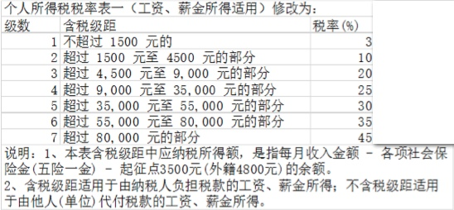

现设定各项社会保险金为0，从命令行中接收用户输入的工资数,在输出中打印出需缴纳的税费,形式如下:

**请输入工资: xxxx**

**所需要缴纳的税费为: xxxx**

第三题(8分)

输入某年某月某日，给出下一天的日期？当然输入日期不合法需要做出错误提示。

从控制台读取日期,日期输入的格式为”2015-07-26”形式.(不允许使用Calendar,Date,DateTime类中的函数),输入输出的形式如下:

**请输入日期: 2017-02-28**

**下一天为 2017-03-1**

**请输入日期: 2017-02-29**

**“您输入的日期不存在”**

第四题(8分)

随机生成50个小于100的整数,放入List中,将List中的数据除以10,以结果的整数值作为key放入Map中,得到如{1=>[11,10,12],2=>[21,24,23]}的Map,再将Map中key对应的数组进行排序,得到如{1=>[10,11,12],2=>[21,23,24]}

输出的形式如下:

**随机生成50个小于100的数,分别为: xxx,xxxx,xxxx**

**Map中的数据为: {1=>[11,10,12],2=>[21,24,23]}**

**排序后的Map为: {1=>[10,11,12],2=>[21,23,24]}**